ACTIVIDADES INTEGRADORAS - MÓDULOS XIII y XIV

Actividad nro. 1

Una determinación con un electrodo selectivo de iones (EIS) de sulfuro procedente de sulfato reducido de bacterias se comparó con una determinación gravimétrica. Los resultados obtenidos se expresaron en miligramos de sulfuro tal como se presenta en la siguiente tabla:

Muestra | Método ESI | Gravimetría
1 | 108 | 105
2 | 12 | 16
3 | 152 | 113
4 | 3 | 0
5 | 106 | 108
6 | 11 | 11
7 | 128 | 141
8 | 12 | 15
9 | 160 | 182
10 | 128 | 118

a) Grafique convenientemente los datos.
b) Calcule el grado de relación entre las mediciones.
c) Pruebe la significación de la medida calculada.
d) Interprete el resultado.

Actividad nro. 2

En un estudio de hombres de 25 años y más a los cuales se les preguntó el último nivel educativo alcanzado, se obtuvieron los siguientes porcentajes:

Nivel educativo | %
Primario incompleto | 18
Primario completo | 17
Secundario incompleto | 32
Secundario completo | 13
Universitario incompleto | 17
Universitario completo | 3

Después de 10 años de haber realizado este estudio, se seleccionó una muestra de 200 hombres de 25 años y más a los cuales se les pregunto lo mismo, obteniéndose los siguientes resultados:

Nivel educativo | Frecuencia
Primario incompleto | 35
Primario completo | 40
Secundario incompleto | 83
Secundario completo | 16
Universitario incompleto | 26
Universitario completo | 0

El investigador desea saber si la distribución de hombres de 25 años o más por nivel de educación alcanzado, es la misma que la de hace 10 años atrás.
¿Qué puede decir al respecto?

Actividad nro. 3
Una encuesta de opinión política realizada a 980 personas en condición de votar, preguntó acerca de su preferencia por un partido político. Las respuestas por sexo de las personas fueron las siguientes:

Sexo | Radical | Justicialista | Otros
Mujer | 279 | 225 | 73
Varón | 165 | 191 | 47

¿Existe asociación entre el sexo del votante y su preferencia por un partido político en particular? ¿Por qué?

Actividad nro. 4

Los siguientes datos reflejan la edad y el ingreso mensual (en $) de 33 personas seleccionadas de un barrio de una ciudad:

Edad | Ingreso |  | Edad | Ingreso |  | Edad | Ingreso
20 | 1500 |  | 42 | 1900 |  | 61 | 1300
22 | 1300 |  | 47 | 1700 |  | 62 | 1400
23 | 1700 |  | 53 | 1300 |  | 65 | 900
28 | 1900 |  | 55 | 1800 |  | 67 | 700
35 | 1500 |  | 41 | 2100 |  | 72 | 700
24 | 2100 |  | 53 | 3900 |  | 65 | 2200
26 | 2600 |  | 57 | 2800 |  | 65 | 2400
29 | 2700 |  | 58 | 2200 |  | 69 | 2700
39 | 3100 |  | 58 | 2900 |  | 71 | 2200
31 | 1600 |  | 46 | 2700 |  | 69 | 900
37 | 1900 |  | 44 | 3500 |  | 62 | 2100

A continuación se dan distintas salidas del programa SPSS:

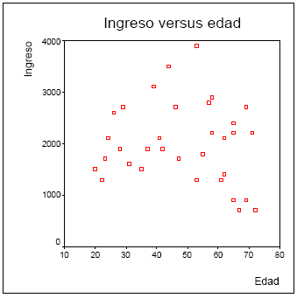

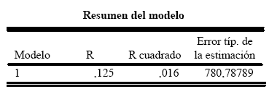

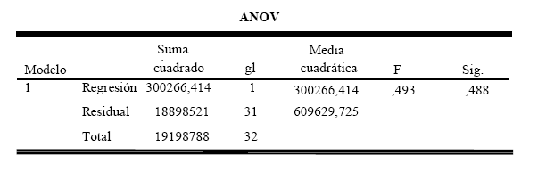
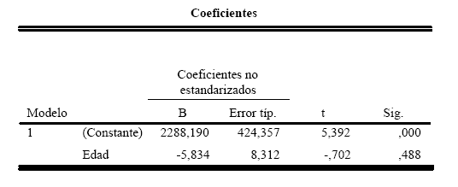

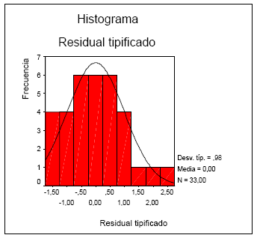

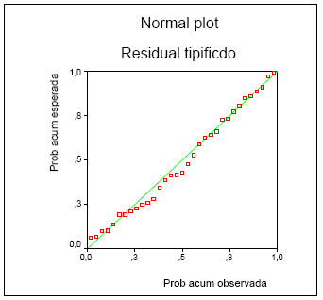

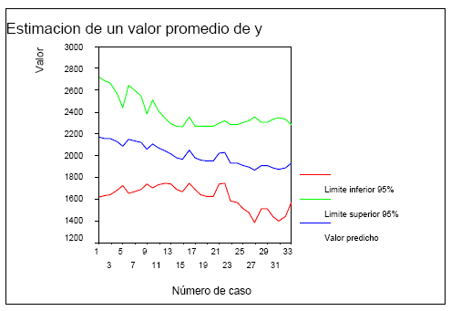

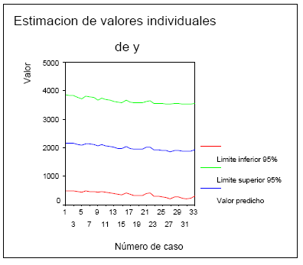

Analice convenientemente y realice un informe acerca de la relación entre la edad y el ingreso que percibe una persona de ese barrio.

Actividad nro. 5

Los siguientes resultados corresponden a resultados de biopsias hepáticas según sexo del paciente:
Sexo | Biopsia hepática  Esteatosis Fibrosis Hepatitis Cirrosis Total
Varón | 30 30 23 15 98
Mujer | 45 24 47 24 140
Total | 75 54 70 39 238

¿Existe relación entre resultado de la biopsia hepática y el sexo? ¿Por qué?

Actividad nro. 6
En un estudio de casos y controles, se analizó la incidencia del cáncer de hígado en trabajadores de una fábrica de cloruro de vinilo, un gas que se utiliza para producir PVC.
Se incluyeron 200 trabajadores que tuvieron exposición al cloruro de vinilo. El grupo control fue seleccionado de la misma fábrica, con historiales similares de tabaquismo pero sin exposición al cloruro de vinilo. Los resultados obtenidos fueron:

Exposición  al cloruro | Con enfermedad | Sin enfermedad | Total
Expuesto | 15 | 185 | 200
No expuesto | 24 | 450 | 474
Total | 39 | 635 | 674

Calcule puntualmente y por medio de un intervalo del 95% el odds ratio correspondiente.

Actividad nro. 7

Un estudio se propone conocer la prevalencia de bronquitis crónica según sectores urbanos con diferentes niveles de contaminación del aire con partículas respirables. Se tomó una muestra aleatoria de 3.000 adultos residentes en dos áreas urbanas: 500 residentes en área con altos niveles de partículas y 2.500 residentes en área con nivel más bajo de contaminación.
Una vez entrevistados, los resultados obtenidos fueron:

Nivel de contaminación con partículas | Enfermos con  bronquitis crónica | Total  residentes
Alto | 45 | 500
Bajo | 160 | 2500
Total | 205 | 3000

Estime el riesgo relativo puntualmente y por medio de un intervalo del 95%.

Actividad nro. 8

Establezca en qué situaciones de investigación es más apropiado trabajar con un modelo de análisis de la varianza y en cuál o cuáles, con un modelo de regresión. Fundamente su respuesta.

Actividad nro. 9
Se desea estudiar la relación entre la dureza (y), el porcentaje de conténdo de cobre (x1) y la temperatura de templado (x2) en hojas de acero trabajadas en frío.
Para ello se seleccionaron 12 hojas de acero, obteniéndose los siguientes resultados:

Dureza  (Rockwell 30 – T) | Contenido de cobre  (%) | Temperatura de  templado (º C)
78,9 | 0,02 | 1000
65,1 | 0,02 | 1100
55,2 | 0,02 | 1200
56,4 | 0,02 | 1300
80,9 | 0,10 | 1000
69,7 | 0,10 | 1100
57,4 | 0,10 | 1200
55,4 | 0,10 | 1300
85,3 | 0,18 | 1000
71,8 | 0,18 | 1200
60,7 | 0,18 | 1200
58,9 | 0,18 | 1300

A continuación se da la salida después de haber utilizado el programa SPSS. Interprete las conclusiones obtenidas en la experiencia.
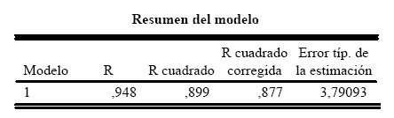

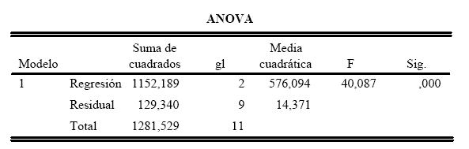
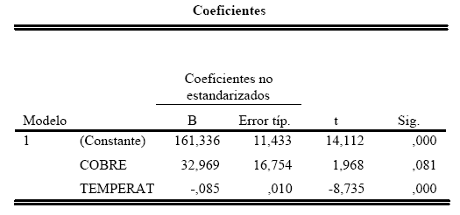

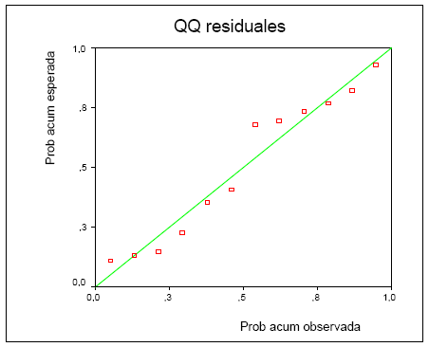

Actividad nro. 10

Un Departamento de Control Policial desea efectuar un estudio para probar si dos métodos de medición de aliento de conductores sospechados de encontrarse alcoholizados producen resultados similares. Los métodos son especificados como A y B. Para llevar a cabo la prueba se seleccionaron al azar 15 conductores a los que se les midió la concentración de alcohol en el aliento, utilizando los dos métodos en cuestión.
Los resultados obtenidos fueron:

Método A | Método B
0,15 | 0,15
0,10 | 0,08
0,09 | 0,08
0,14 | 0,14
0,08 | 0,08
0,11 | 0,08
0,12 | 0,10
0,10 | 0,09
0,09 | 0,08
0,09 | 0,07
0,09 | 0,08
0,09 | 0,09
0,08 | 0,07
0,08 | 0,08
0,06 | 0,08

a) Represente los datos en un diagrama de dispersión.
b) Calcule el coeficiente de correlación lineal.
c) Pruebe la significación del coeficiente.

Actividad nro. 11
Un médico desea estudiar la relación entre el número de años que un paciente ha fumado (x) y la evaluación subjetiva efectuada por él, acerca del daño sufrido por los pulmones (y) en pacientes con enfisema pulmonar. La evaluación subjetiva se mide en una escala del 1 al 100.
Los datos obtenidos de las correspondientes historias clínicas fueron:

Paciente | Años que ha fumado | Evaluación del daño pulmonar
1 | 25 | 55
2 | 36 | 60
3 | 22 | 50
4 | 15 | 30
5 | 48 | 75
6 | 39 | 70
7 | 42 | 70
8 | 31 | 70
9 | 28 | 30
10 | 33 | 35

a) Grafique los datos en un diagrama de dispersión.
b) Estime la ecuación lineal de regresión.
c) Pruebe la significación de β.
d) Estime el daño pulmonar para un paciente que ha fumado 20 años.
Efectúe la estimación puntualmente y por intervalos.
e) Calcule el coeficiente de determinación R2 e interprete su resultado.

Actividad nro. 12
El gerente de personal de una empresa considera que puede haber una relación lineal entre el ausentismo (y) y la edad (x) de los empleados. Si está acertado en su creencia, desea encontrar esta relación para predecir los días de ausentismo anuales por medio de la edad.
Para llevar a cabo la experiencia, decide tomar una muestra aleatoria de n = 10 legajos de empleados y calcular los días ausentes durante el año 1996.

Los registros obtenidos fueron:

Empleado | Edad | Días ausentes
1 | 27 | 15
2 | 61 | 6
3 | 37 | 10
4 | 23 | 18
5 | 46 | 9
6 | 58 | 7
7 | 29 | 14
8 | 36 | 11
9 | 64 | 5
10 | 40 | 8

¿Cuántos días de ausencia estimaría usted para un empleado de 40 años, en promedio? Estime puntualmente y por intervalos.

Actividad nro. 13
La siguiente actividad le resultará conocida porque ya fue utilizada oportunamente.
En una ciudad se había recaudado información acerca de los tipos de delito que se cometían por seccionales.

Seccional | Homicidio | Robo de auto | Robos mayores | Robos menores | Otros
1 | 12 | 239 | 191 | 122 | 47
2 | 17 | 163 | 278 | 201 | 54
3 | 7 | 98 | 109 | 44 | 17

¿Presentan estos datos suficiente evidencia para concluir que la ocurrencia de los diversos tipos de delitos depende de la seccional donde se cometen?

Actividad nro. 14

Una encuesta a 12 estudiantes analizó el número de horas de estudio dedicadas los dos días inmediatamente previos al examen final de Estadística y los puntos obtenidos en la misma.
Se efectuó un análisis de regresión con los siguientes resultados:
R Múltiple 0,18
R2 = ………….
R2 ajustado = 0,06
Error estándar = 13,91
Observaciones = 12

Tabla de análisis de la varianza:
Fuentes de  variación | Grados de  libertad | Sumas de  cuadrados | Cuadrados  medios | F | Significación
Regresión | 1 | 67,60 |  |  | 0,57
Residual
Total | 11 | 2002,92

 | Coeficientes | Error estándar | t | p | Límite inferior 95% | Límite superior 95%
Constante | 73,14 | 8,52 |  | 0,00 | 54,17 | 92,12
Variable X | 0,36 | 0,60 |  | 0,57 | -0,99 | 1,71

a) Complete los datos faltantes de la tabla.
b) Determine la ecuación de la recta. ¿Qué significa el valor 73,14 de la constante?
c) ¿Qué significa el 13,91 del error estándar?
d) A un nivel de significación del 5%, ¿existe evidencia de que la pendiente es distinta de 0?
e) Según el modelo, ¿cuánto tiende a aumentar el puntaje promedio obtenido en el examen por cada hora de aumento en las horas de estudio?
f) ¿Es adecuado el modelo de regresión lineal planteado para este problema?

